Пример 1. Просмотр списка баз данных сервера

данного примера является разработка приложения, которое позволит просмотреть список баз данных сервера. На рис. 1 представлена форма (в режиме разработки), в следующей далее таблице приведены свойства элементов формы.

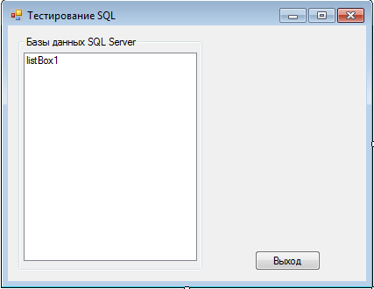

1. Форма для просмотра списка баз данных сервера  
   (в режиме разработки)

Таблица 1

|  |  |  |  |
| --- | --- | --- | --- |
| Тип элемента | Свойство, которое изменено  (используется в коде) | Значение | Примечание |
| UserForm | Name | Form1 | Имя формы, на которое можно ссылаться в коде |
|  | Caption | Тестирование SQL-DMO (Пример 1) | Заголовок |
| GroupBox | Name | groupBox1 |  |
|  | Caption | Базы данных SQL Server | Текст — заголовок для Combo1 |
| ListBox | Name | listBox1 | Список для отображения наименований баз данных |
| Button | Name | button1 | Кнопка для окончания работы с приложением |
|  | Caption | Выход |  |

В листинге 1 приведен код модуля формы, а на рис. 2 форма показана в режиме выполнения. В строке 1 объявляется переменная connectionString типа string для подключения сервера. В строке создается экземпляр объекта SqlConnection, а в строке 4 создается экземпляр объекта SqlCommand. Для этого экземпляра выполняется метод Connection с параметрами (имя сервера, значение для проверки подлинности). В строке 9 экземпляру объекта SqlDataReader назначается ссылка на коллекцию баз данных экземпляра сервера. В строках 10—13 в цикле создается список listBox1 из имен баз данных (членов коллекции Databases).

Листинг 1. Код модуля формы для просмотра списка баз данных сервера

1. string connectionString = "Data Source=" + "BUZIK-PC\\SQLEXPRESS" + ";Integrated Security=true;";
2. System.Data.SqlClient.SqlConnection SqlCon = new System.Data.SqlClient.SqlConnection(connectionString);
3. SqlCon.Open();
4. System.Data.SqlClient.SqlCommand SqlCom = new System.Data.SqlClient.SqlCommand();
5. SqlCom.Connection = SqlCon;
6. SqlCom.CommandType = CommandType.StoredProcedure;
7. SqlCom.CommandText = "sp_databases";
8. System.Data.SqlClient.SqlDataReader SqlDR;
9. SqlDR = SqlCom.ExecuteReader();
10. while (SqlDR.Read())
11. {
12. listBox1.Items.Add(SqlDR.GetString(0));
13. }

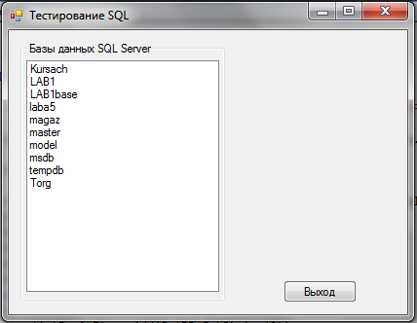

1. Форма для просмотра списка баз данных сервера  
   (в режиме выполнения)

Пример 2. Просмотр списка таблиц базы данных сервера

Целью этого примера является разработка приложения, которое позволит из списка баз данных сервера выбрать некоторую базу и сформировать для нее список таблиц. На рис. 3 представлена форма (в режиме разработки), в следующей далее таблице приведены свойства элементов формы.

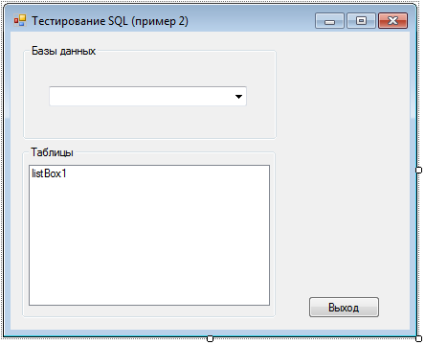

1. Форма для просмотра списка таблиц базы данных сервера (в режиме разработки)

Таблица 2

|  |  |  |  |
| --- | --- | --- | --- |
| Тип элемента | Свойство, которое изменено (используется в коде) | Значение | Примечание |
| UserForm | Name | Form2 | Имя формы, на которое можно ссылаться в коде |
|  | Caption | Тестирование SQL (Пример 2) | Заголовок |
| GroupBox | Name | groupBox1 |  |
|  | Caption | Базы данных | Текст — заголовок для Combo1 |
| ComboBox | Name | comboBox1 | Список для отображения (и выбора) наименований баз данных |
| GroupBox | Name | groupBox2 |  |
|  | Caption | Таблицы | Текст — заголовок для List1 |
| ListBox | Name | ListBox1 | Список для отображения наименований таблиц выбранной в Combo1 базы данных |
| Button | Name | button1 | Кнопка для окончания работы с приложением |
|  | Caption | Выход |  |

В листинге 2 приведен код модуля формы, а на рис. 4 — форма в режиме выполнения. В этом приложении список баз данных сервера заносится в комбинированный список comboBox1 (строки 21-23). После формирования списка баз данных в процедуре загрузки формы вызывается событийная процедура comboBox1_SelectedIndexChanged, в которой формируется список таблиц выбранной (текущей) базы данных. Для доступа к именам таблиц используется коллекция SqlCommand("sp_tables") (строка 33) и параметр Parameters.Add("@table_type","'TABLE'"); (строка 35).

Листинг 2. Код модуля формы для просмотра списка таблиц базы данных сервера

1. public Form2()
2. {
3. InitializeComponent();
4. ListBase();
5. }
6. System.Data.SqlClient.SqlDataReader SqlDR;
7. public void ListBase()
8. {
9. string connectionString = "Data Source=" + "BUZIK-PC\\SQLEXPRESS" + ";Integrated Security=true;";
10. System.Data.SqlClient.SqlConnection SqlCon = new System.Data.SqlClient.SqlConnection(connectionString);
11. SqlCon.Open();
12. System.Data.SqlClient.SqlCommand SqlCom = new System.Data.SqlClient.SqlCommand();
13. SqlCom.Connection = SqlCon;
14. SqlCom.CommandType = CommandType.StoredProcedure;
15. SqlCom.CommandText = "sp_databases";
16. SqlDR = SqlCom.ExecuteReader();
17. while (SqlDR.Read())
18. {
19. comboBox1.Items.Add(SqlDR.GetString(0));
20. }
21. }
22. private void comboBox1_SelectedIndexChanged(object sender, EventArgs e)
23. {
24. SqlConnection con = new
25. SqlConnection("server=BUZIK-PC\\SQLEXPRESS;Integrated Security=true;database=" + comboBox1.Text);
26. con.Open();
27. SqlCommand cmd2 = new SqlCommand("sp_tables", con);
28. cmd2.CommandType = CommandType.StoredProcedure;
29. cmd2.Parameters.Add("@table_type", "'TABLE'");
30. SqlDataReader rdr2 = cmd2.ExecuteReader();
31. listBox1.Items.Clear();
32. while (rdr2.Read())
33. {
34. string tblnam = (string)rdr2[2];
35. listBox1.Items.Add(tblnam);
36. }
37. con.Close();
38. }
39. private void button1_Click(object sender, EventArgs e)
40. {
41. this.Close();
42. }

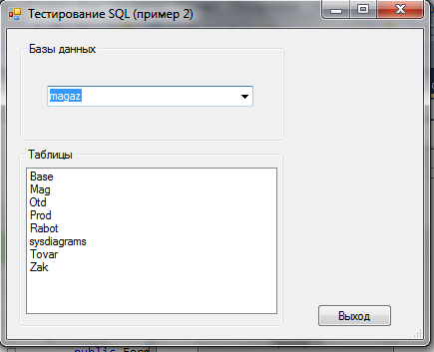

1. Форма для просмотра списка таблиц базы данных сервера (в режиме выполнения)

Пример 3. Просмотр свойств полей таблицы базы данных сервера

В этом примере осуществляется доступ к элементам таблицы базы данных сервера. На рис. 24 представлена форма (в режиме разработки), в следующей далее таблице приведены свойства элементов формы.

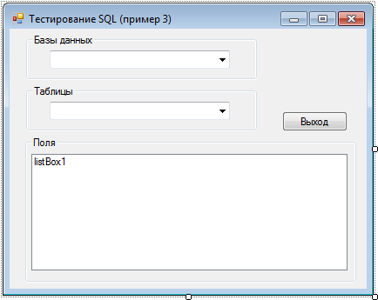

1. Форма для просмотра свойств полей таблицы базы данных сервера (в режиме разработки)

Таблица 3

|  |  |  |  |
| --- | --- | --- | --- |
| Тип элемента | Свойство, которое изменено (используется в коде) | Значение | Примечание |
| UserForm | Name | Form3 | Имя формы, на которое можно ссылаться в коде |
|  | Caption | Тестирование SQL (Пример 3) | Заголовок |
| GroupBox | Name | groupBox1 |  |
|  | Caption | Базы данных SQL Server | Текст — заголовок для Combo1 |
| ComboBox | Name | comboBox1 | Список для отображения (и выбора) наименований баз данных |
| roupBox | Name | groupBox2 |  |
|  | Caption | Таблица | Текст — за головок для List1 |
| ComboBox | Name | comboBox2 | Список для отображения (и выбора) наименований таблиц выбранной в Combo1 базы данных |
| ListBox | Name | listBox1 | Список для отображения свойств полей выбранной в Combo2 таблицы |
| Button | Name | button1 | Кнопка для окончания работы с приложением |
|  | Caption | Выход |  |

В листинге 3 приведен код модуля формы, а на рис. 6 — форма в режиме выполнения. Здесь, как и в предыдущем проекте, в процедуре загрузки формы формируется список баз данных сервера для комбинированного списка comboBox1 и вызывается событийная процедура этого элемента управления (строка 31). В коде событийной процедуры comboBox1_SelectedIndexChanged формируется список таблиц для базы данных (с именем в свойстве comboBox1.Text) для комбинированного списка comboBox2 (строки 42-45) и вызывается событийная процедура этого элемента управления (строка 50).

В коде событийной процедуры comboBox2_SelectedIndexChanged формируется список полей для таблицы с именем в свойстве Combo2.Text (строки 62-65).

Листинг 3. Код модуля формы для просмотра свойств полей таблицы базы данных сервера

1. public Form3()
2. {
3. InitializeComponent();
4. ListBase();
5. }
6. System.Data.SqlClient.SqlDataReader SqlDR;
7. public void ListBase()
8. {
9. string connectionString = "Data Source=" + "BUZIK-PC\\SQLEXPRESS" + ";Integrated Security=true;";
10. System.Data.SqlClient.SqlConnection SqlCon = new System.Data.SqlClient.SqlConnection(connectionString);
11. SqlCon.Open();
12. System.Data.SqlClient.SqlCommand SqlCom = new System.Data.SqlClient.SqlCommand();
13. SqlCom.Connection = SqlCon;
14. SqlCom.CommandType = CommandType.StoredProcedure;
15. SqlCom.CommandText = "sp_databases";
16. SqlDR = SqlCom.ExecuteReader();
17. while (SqlDR.Read())
18. {
19. comboBox1.Items.Add(SqlDR.GetString(0));
20. }
21. }
22. private void comboBox1_SelectedIndexChanged(object sender, EventArgs e)
23. {
24. SqlConnection con = new
25. SqlConnection("server=BUZIK-PC\\SQLEXPRESS;Integrated Security=true;database=" + comboBox1.Text);
26. con.Open();
27. SqlCommand cmd2 = new SqlCommand("sp_tables", con);
28. cmd2.CommandType = CommandType.StoredProcedure;
29. cmd2.Parameters.Add("@table_type", "'TABLE'");
30. SqlDataReader rdr2 = cmd2.ExecuteReader();
31. comboBox2.Items.Clear();
32. while (rdr2.Read())
33. {
34. string tblnam = (string)rdr2[2];
35. comboBox2.Items.Add(tblnam);
36. }
37. con.Close();
38. }
39. private void comboBox2_SelectedIndexChanged(object sender, EventArgs e)
40. {
41. SqlConnection con = new
42. SqlConnection("server=BUZIK-PC\\SQLEXPRESS;Integrated Security=true;database=" + comboBox1.Text);
43. con.Open();
44. SqlCommand cmd2 = new SqlCommand();
45. cmd2.CommandText = " sp_columns @table_name = '" + comboBox2.Text + "'";
46. cmd2.Connection = con;
47. cmd2.CommandType = CommandType.Text;
48. SqlDataReader rdr2 = cmd2.ExecuteReader();
49. listBox1.Items.Clear();
50. while (rdr2.Read())
51. {
52. string tblnam = rdr2["COLUMN_NAME"].ToString() + " " + rdr2["TYPE_NAME"].ToString();
53. listBox1.Items.Add(tblnam);
54. }
55. con.Close();
57. }
58. private void button1_Click(object sender, EventArgs e)
59. {
60. this.Close();
61. }

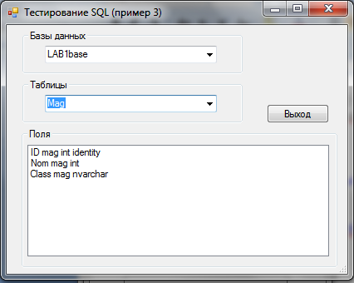

1. Форма для просмотра свойств полей таблицы базы данных сервера (в режиме выполнения)

Пример 4. Просмотр списка пользователей базы данных

Этот пример такой же простой, как и второй — здесь всего лишь формируется список пользователей базы данных, выбранной в окне комбинированного списка. На рис. 7 представлена форма (в режиме разработки), в следующей далее таблице приведены свойства элементов формы.

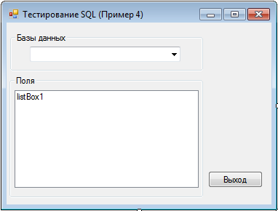

1. Форма для просмотра списка пользователей базы данных сервера (в режиме разработки)

Таблица 4

|  |  |  |  |
| --- | --- | --- | --- |
| Тип элемента | Свойство, которое изменено (используется в коде) | Значение | Примечание |
| UserForm | Name | Form4 | Имя формы, на которое можно ссылаться в коде. |
|  | Caption | Тестирование SQL (Пример 4) | Заголовок. |
| GroupBox | Name | groupBox1 |  |
|  | Caption | Базы данных SQL Server | Текст — заголовок для Combo1 |
| ComboBox | Name | comboBox1 | Список для отображения (и выбора) наименований баз данных. |
| GroupBox | Name | groupBox2 |  |
|  | Caption | Пользователи | Текст — заголовок для Listl . |
| ListBox | Name | listBox1 | Список для отображения пользователей выбранной в Combol базы данных. |
| Button | Name | button1 | Кнопка для окончания работы с приложением. |
|  | Caption | Выход |  |

1. В листинге 4 приведен код модуля формы, а на рис. 8 – форма в режиме выполнения. В этом приложении список баз данных сервера заносится в комбинированный список comboBox1 (строки 24-26). После формирования списка баз данных в процедуре загрузки формы вызывается событийная процедура Combo1_SelectedIndexChanged (строка 31), в которой формируется список таблиц выбранной базы данных. Для доступа к именам пользователей используется коллекция **SqlCommand(" select * from sys.server_principals where default_database_name = 'master' or default_database_name = '"+ comboBox1.Text +"'", con)**  и свойство пользователя (строка 44-47).

Листинг 14. Код модуля формы для просмотра списка пользователей базы данных

1. public Form4()
2. {
3. InitializeComponent();
4. ListBase();
5. }
6. System.Data.SqlClient.SqlDataReader SqlDR;
7. public void ListBase()
8. {
9. string connectionString = "Data Source=" + "BUZIK-PC\\SQLEXPRESS" + ";Integrated Security=true;";
10. System.Data.SqlClient.SqlConnection SqlCon = new System.Data.SqlClient.SqlConnection(connectionString);
11. SqlCon.Open();
12. System.Data.SqlClient.SqlCommand SqlCom = new System.Data.SqlClient.SqlCommand();
13. SqlCom.Connection = SqlCon;
14. SqlCom.CommandType = CommandType.StoredProcedure;
15. SqlCom.CommandText = "sp_databases";
16. SqlDR = SqlCom.ExecuteReader();
17. while (SqlDR.Read())
18. {
19. comboBox1.Items.Add(SqlDR.GetString(0));
20. }
21. }
22. private void comboBox1_SelectedIndexChanged(object sender, EventArgs e)
23. {
24. SqlConnection con = new
25. SqlConnection("server=BUZIK-PC\\SQLEXPRESS;Integrated Security=true;database=" + comboBox1.Text);
26. con.Open();
27. SqlCommand cmd2 = new SqlCommand(" select * from sys.server_principals "
28. + " where default_database_name = 'master' "
29. + " or default_database_name = '"+ comboBox1.Text +"'", con);
30. cmd2.CommandType = CommandType.Text;
31. SqlDataReader rdr2 = cmd2.ExecuteReader();
32. listBox1.Items.Clear();
33. while (rdr2.Read())
34. {
35. string tblnam = rdr2[0].ToString();
36. listBox1.Items.Add(tblnam);
37. }
38. con.Close();
39. }
40. private void button1_Click(object sender, EventArgs e)
41. {
42. this.Close();
43. }

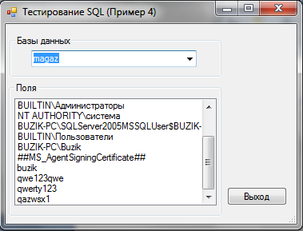

1. Форма для просмотра списка пользователей базы данных сервера (в режиме выполнения)